Теоретико-практический курс по геомеханике и геомеханическим исследованиям керна

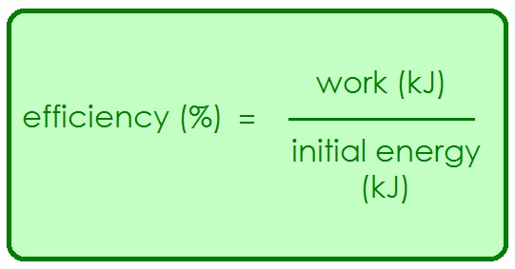
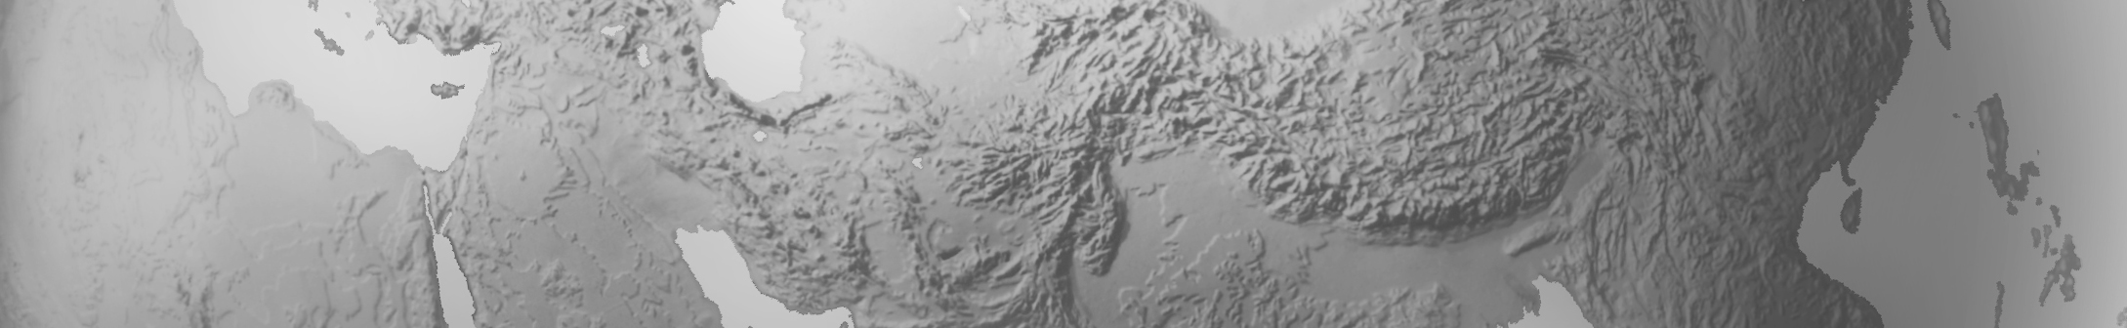

Copyright © 2015 Sapphire Center. All rights reserved
GE & Rosneft Company
Длительность | 10 дней ( 80 академических часов)
Язык | Русский
Место проведения | Учебный центр «Сапфир», г. Санкт-Петербург
Уровень | Базовый, средний
Слушатели | Руководители подразделений геологии, геофизики, разработки, бурения, стимуляции, инженеры и специалисты профильных дисциплин
Основные ожидания от участников | Заинтересованность в повышении компетенции в области геомеханического моделирования для целей оптимизации бурения скважин, заканчивания и ГРП, повышения эффективности добычи и разработки месторождений
Технические требования | Проекционный экран, компьютерный класс
Эксперты-преподаватели | Артем Красников (А.К.) Валерий Павлов (ВП), Алексей Кудымов (АК),

Введение
Данный курс изучает основы геомеханического моделирования для решения задач бурения и ГРП: состоит из двух частей.
1-я часть включает теоретико-практические аспекты геомеханики: будут рассмотрены фундаментальные основы, принципы, керновые исследования и прикладное значение геомеханики для бурения, ГРП и разработки.
2-я часть полностью посвящена практическим упражнениям графа 1D геомеханического моделирования: от построения модели механических фаций до расчетов устойчивости ствола.
В качестве дополнительного упражнения слушатели курса будут поделены на группы для выполнения практического задания и представления результатов моделирования Заказчику.
По результатам обучения студенты должны научиться:
- готовить программу исследований для решения задач бурения, ГРП и разработки с привлечением геомеханического моделирования
- планировать лабораторные эксперименты для изучения механических свойств керна
- проводить базовые расчеты упруго-прочностных свойств, давлений и напряжений, устойчивости ствола скважин

По завершению курса слушатели смогут
По результатам обучения студенты должны научиться:
- готовить программу исследований для решения задач бурения, ГРП и разработки с привлечением геомеханического моделирования
- планировать лабораторные эксперименты для изучения механических свойств керна
- проводить базовые расчеты упруго-прочностных свойств, давлений и напряжений, устойчивости ствола скважин.

Детали курса
Неделя 1
День 1 – Обзор по геомеханике, лабораторные эксперименты
- Введение. Постановка целей обучения. Проведение инструктажа по технике безопасности. Входное тестирование;
- Обзор по геомеханике и ее применение для задач бурения, ГРП, добычи и разработки. Теоретические основы по геомеханике. Введение в лабораторные эксперименты для определения механических свойств пород на керне.
День 2
- Рабочий процесс построения 1D геомеханической модели (для бурения и ГРП);
- Расчет давлений и напряжений;
- Калибровка геомеханической модели;
- Упражнение - расчет упругих свойств, давлений и напряжений.
День 3
- Разметка керна для тестирования (основные типы тестов);
- Построение кругов Мора и паспорта прочности;
- Посещение лаборатории Горного Университета, проведение экспериментов.
День 4
- Околоскважинное пространство и перераспределение напряжений вокруг скважины. Основы стабильности ствола скважины, модели разрушений;
- Планирование пред-буровой модели и сопровождения в реальном времени;
- Упражнение - расчет веса бур.раствора.
День 5
- Гидроразрыв пласта и геомеханические факторы, влияющие успешность проведения стимуляции;
- Геомеханика для разработки пласта;
- Упражнение – расчет пределов роста трещины ГРП;
Неделя 2
День 6
- Анализ исходной информации: выбор опорных скважин;
- Оценка калибровочной информации;
- Упражнение - построение графика "время-глубина", интерпретация мини-ГРП.
День 7
- Построение модели механических фаций;
- Расчет упруго-прочностных свойств. Расчет горного давления и АВПД, напряженного состояния и устойчивости ствола.
День 8
- Разделение на группы. Выполнение практического задания (вариант 1 и вариант 2).
День 9
- Разделение на группы. Выполнение практического задания (вариант 1 и вариант 2).
День 10
- Подготовка презентации;
- Представление результатов и дискуссия.

